**南平阳光招采平台**

**采购人操作手册**

目录

一、 系统前期准备 2

1.1、 安装驱动程序 2

1.2、 证书工具 8

1.2.1、 修改口令 8

1.3、 检测工具 8

1.3.1、 启动检测工具 8

1.4、 浏览器配置 11

1.4.1、 Internet选项 11

1.4.2、 关闭拦截工具 15

1.4.3、 兼容性视图设置 16

1.4.4、 控制面板设置 16

二、 采购计划与工程计划 18

2.1、 采购计划 18

2.2、 工程计划 21

# 系统前期准备

## 安装驱动程序

1. 在南平阳光招采平台的登陆页面下载驱动，下载位置位于输入密码下方

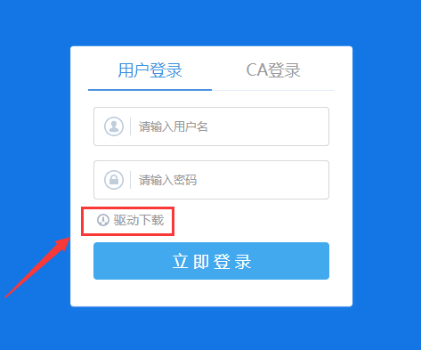

2、下载完毕后，双击安装程序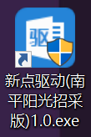，进入安装页面。

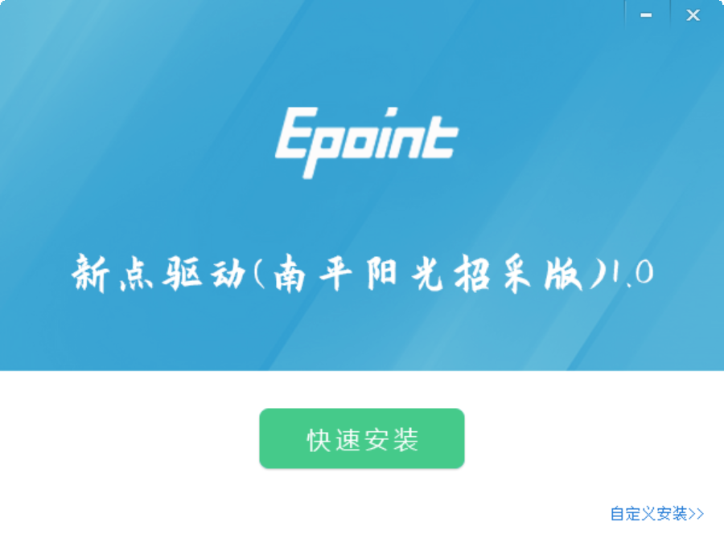

**注：在安装驱动之前，请确保所有浏览器均已关闭。**

3.选中协议，点击“自定义安装”，打开安装目录位置。

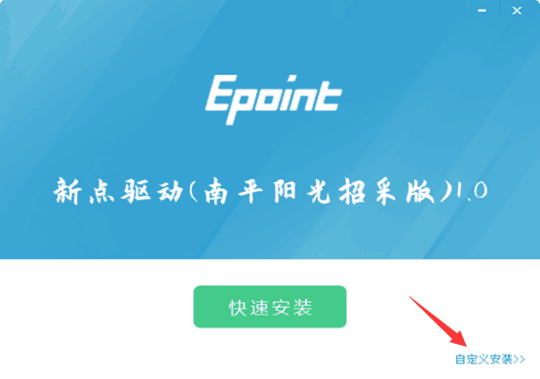

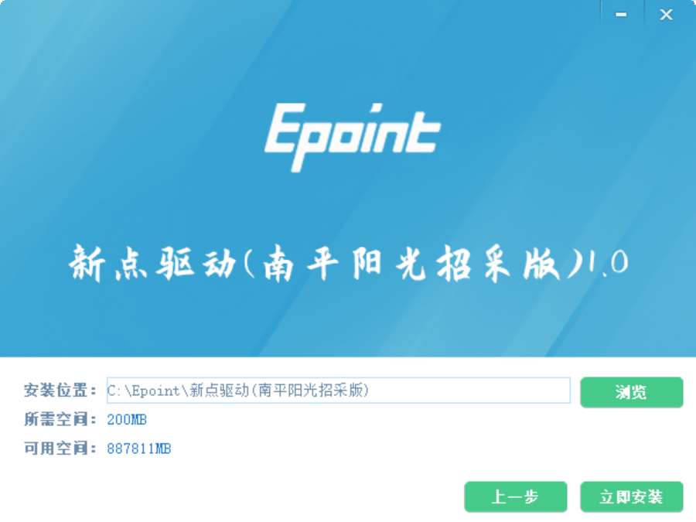

**如果不点击“自定义安装”，点击“快速安装”按钮，则直接开始安装驱动，安装位置默认。**

4、自定义安装页面，选择需要安装的目录，点击“立即安装”按钮，开始安装驱动。

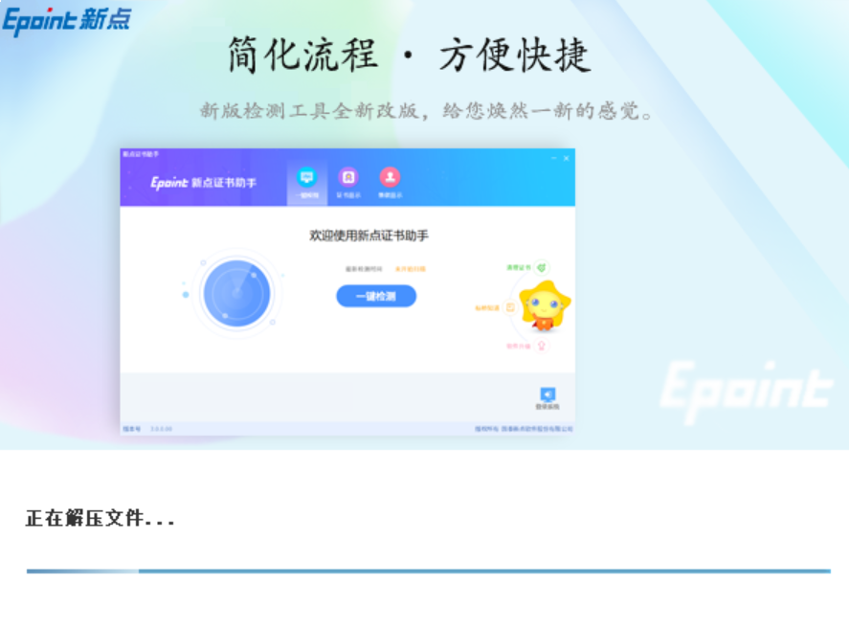

安装“多证融合信任引擎”、“ScSecSeal多格式电子印章系统”。

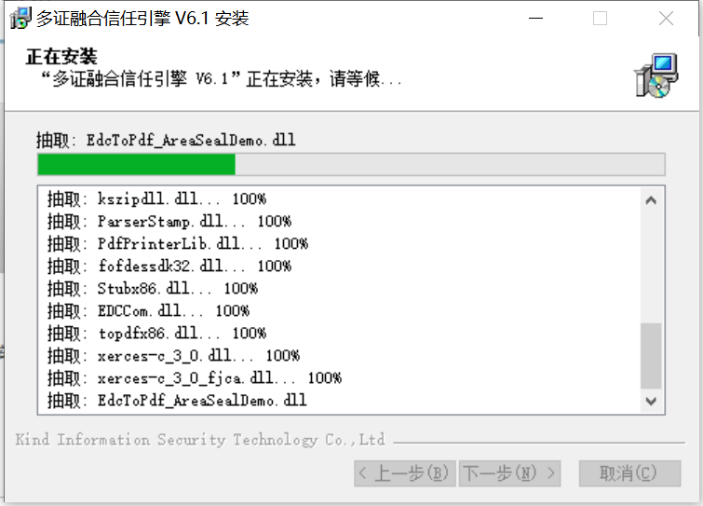

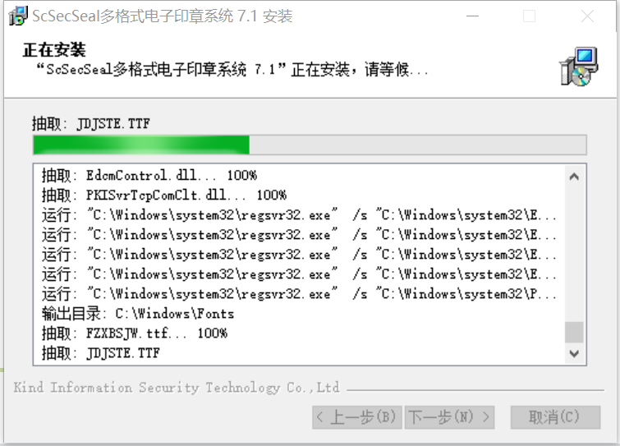

5、驱动安装完成后，打开完成界面。

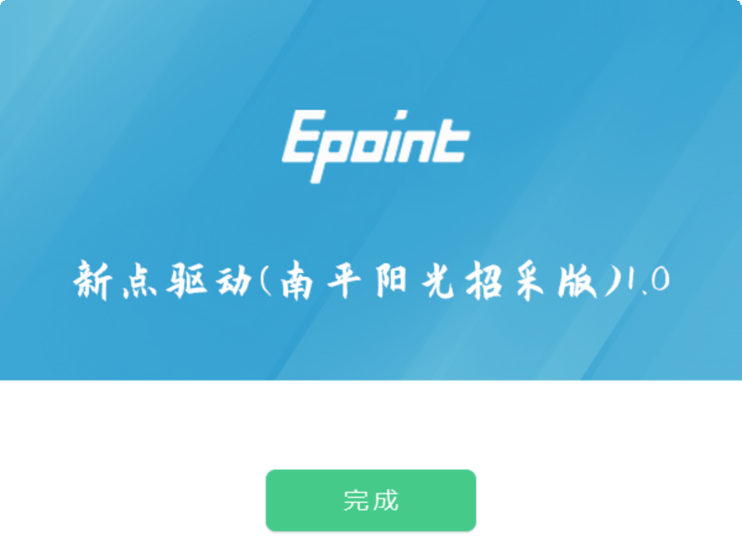

6、点击“完成”按钮，自动多格式电子印章系统、多证融合信任引擎（在右下角托盘处）、检测工具（南平招采版）的安装。（若签章工具不能正常显示图标，请切换磁盘重新安装驱动工具）

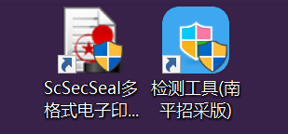

## 证书工具

### 修改口令

口令相当于证书Key的密码，需要妥善保管，新发出的证书Key的密码是**111111**（6个1），为了您的证书的安全，**请立即修改密码**，如下图：

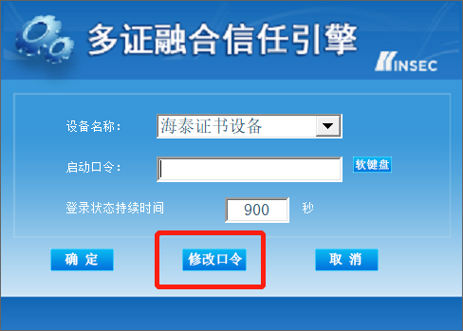

输入正确的旧口令和新口令，点击确认就可以修改密码了。请不要忘记您的密码，如果忘记，请到该项目CA发证中心或联系系统管理员进行密码的初始化。

## 检测工具

### 启动检测工具

用户可以点击桌面上的新点检测工具图标来启动检测工具。如下图：

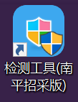

检测工具是用来检测客户环境上是否成功的设置了可信任站点，是否安装了一些必要的控件，检测您的证书Key 是否有效，检测您的证书Key 能否成功盖章。用户可以点击桌面上的检测工具图标来启动检测工具。

点击一键检测：

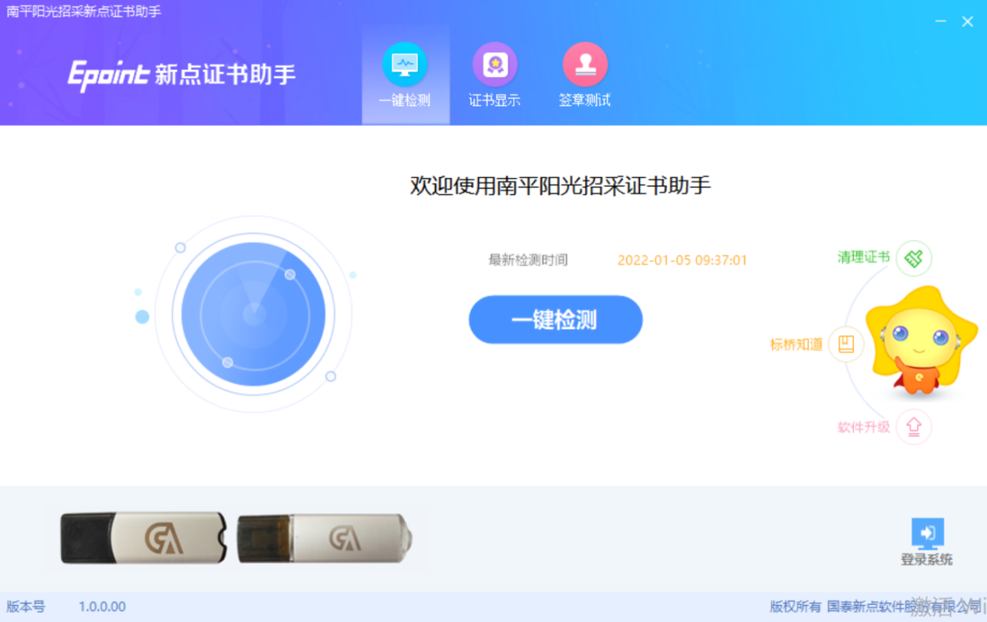

一键检测页面：

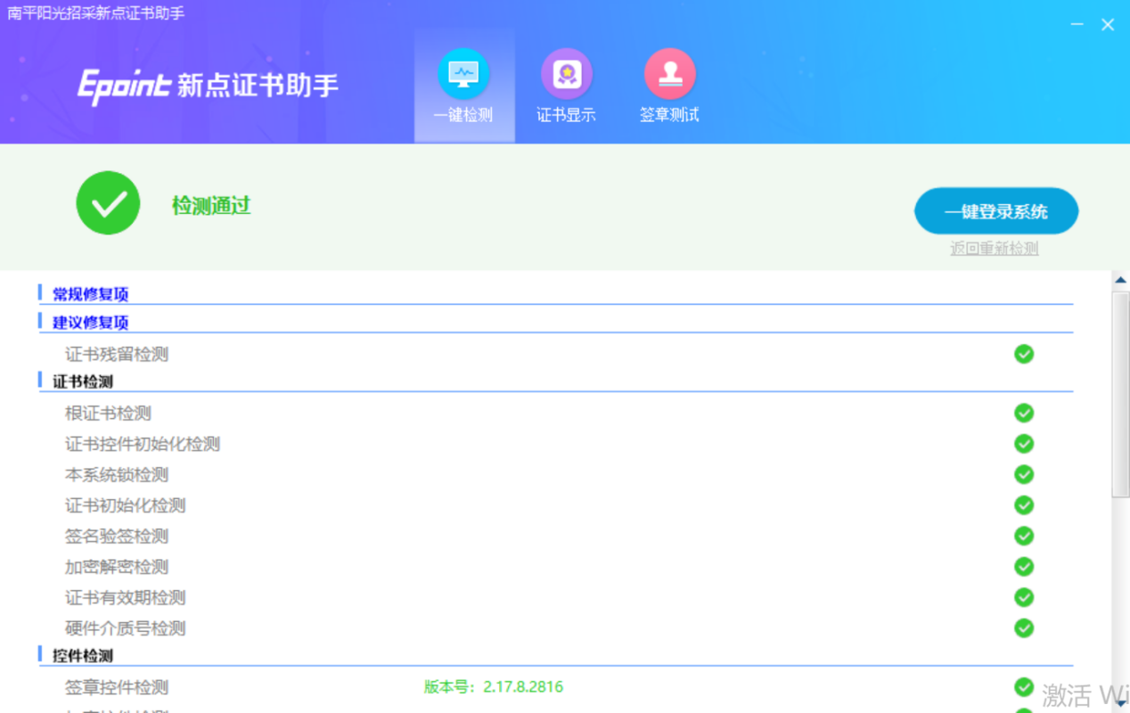

“证书检测”检测该证书Key 是否可以正常使用。

“系统检测”，该页面主要是进行可信任站点的设置。如果显示都是打钩，就证明已经设置成功。

“控件检测”，如果以上都是打勾，系统所需要控件都安装完毕了。其中证书Key 驱动需要把您的证书Key 插好以后才可以检测出来（运行时请勿拔出CA锁）。

“签章显示”，此页面是用于测试您的证书Key 是否可以正常盖章，请点击“电子签章”，在出现的窗口中，选择签章的名称和签章的模式，并输入您的证书Key 的密码。点击“确认”按钮，签章成功。

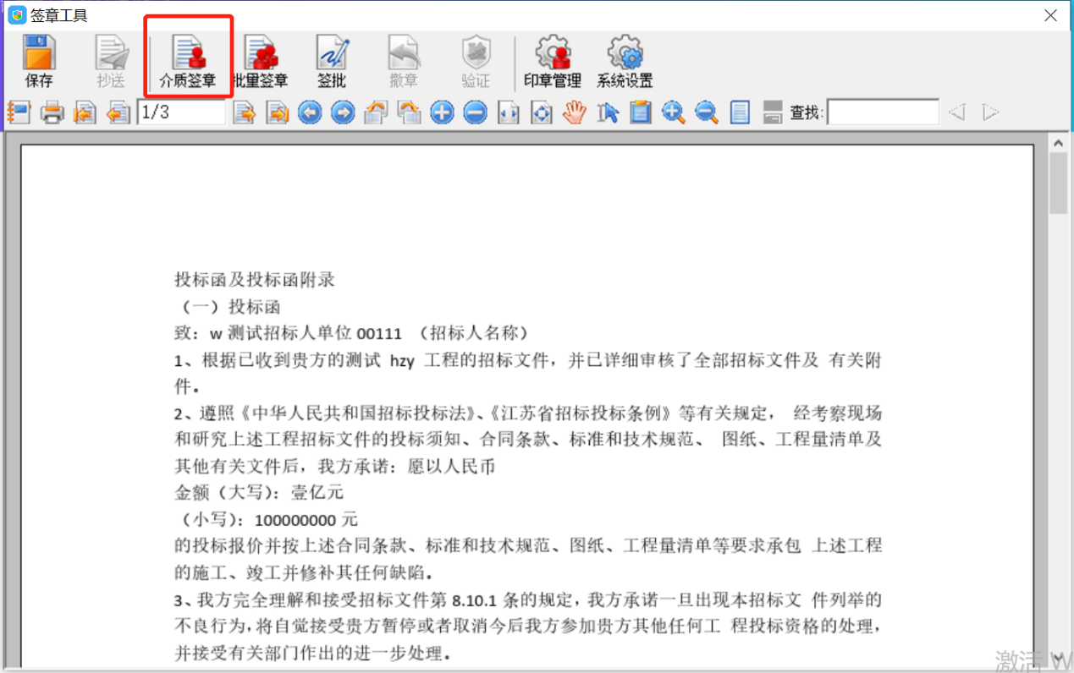

如果能成功加盖印章，则证明您的证书Key 没有问题。

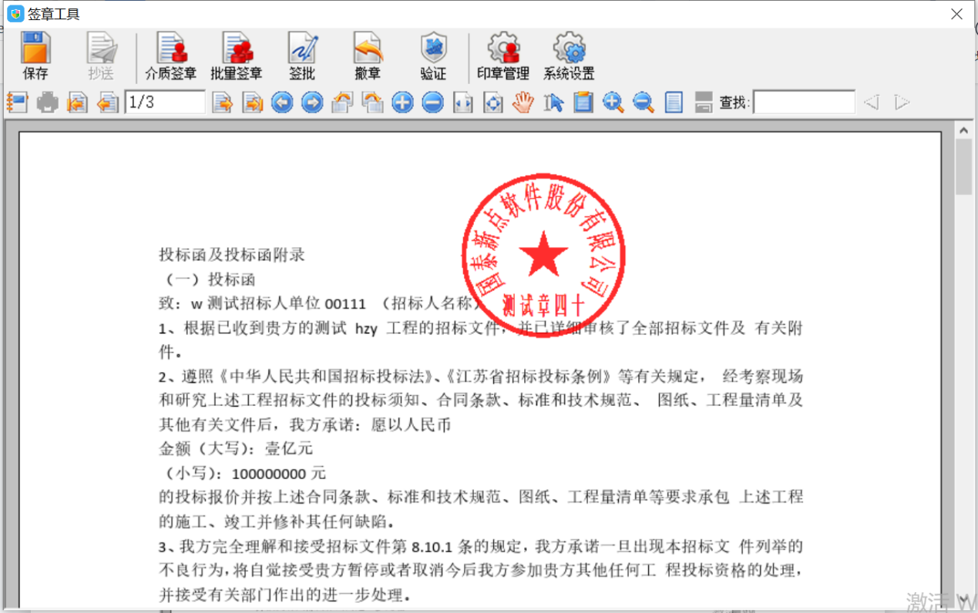

## 浏览器配置

### Internet选项

**请使用IE9版本以上的浏览器**

为了让系统插件能够正常工作，请按照以下步骤进行浏览器的配置。

1、打开浏览器，在“**工具**”菜单→“**Internet选项**”，如下图：

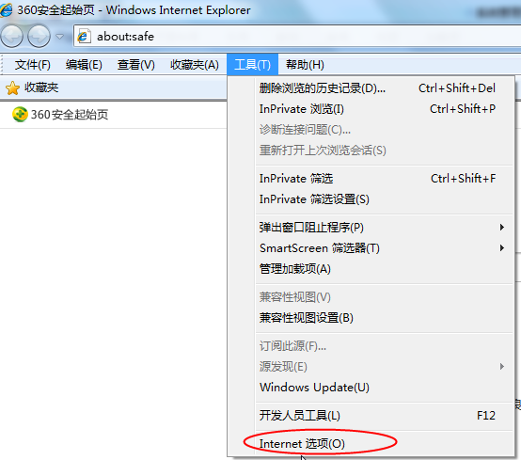

2、弹出对话框之后，请选择“**安全**”选项卡，具体的界面，如下图：

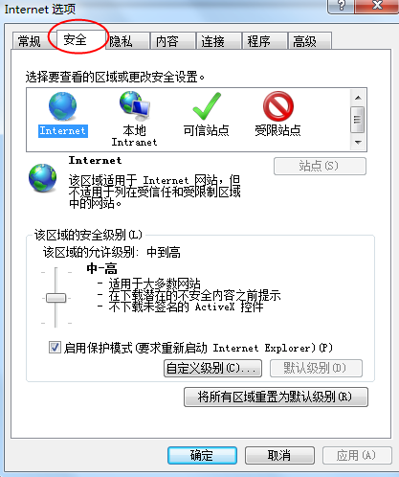

3、点击绿色的“**可信站点**”的图片，如下图：

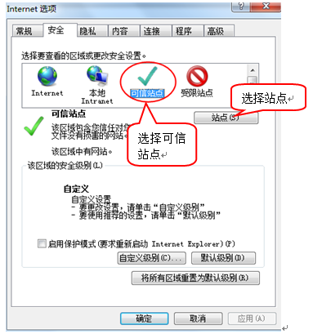

4、点击“**站点**”按钮，出现如下对话框，如下图：

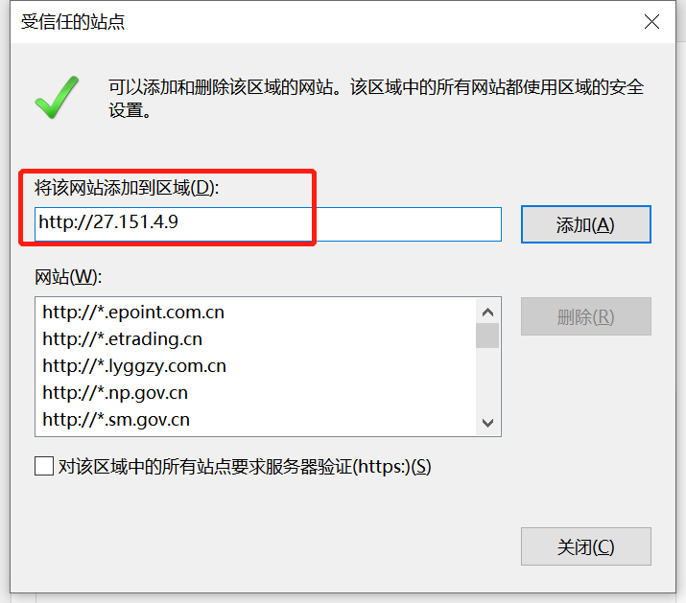

输入系统服务器的IP地址，格式例如：27.151.4.9，然后点击“添加”按钮完成添加，再按“关闭”按钮退出。

5、**设置自定义安全级别**，开放Activex的访问权限，如下图：

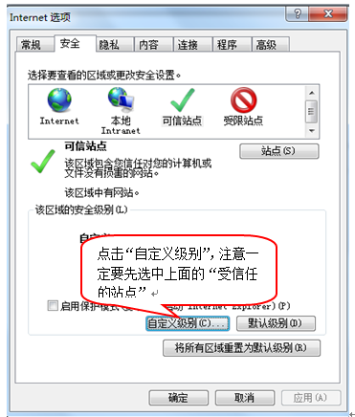

会出现一个窗口，**把其中的Activex控件和插件的设置全部改为启用**，如下图：

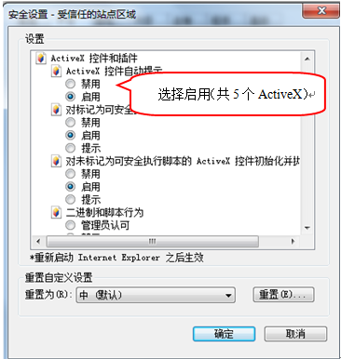

文件下载设置，开放文件下载的权限：**设置为启用**，如下图：

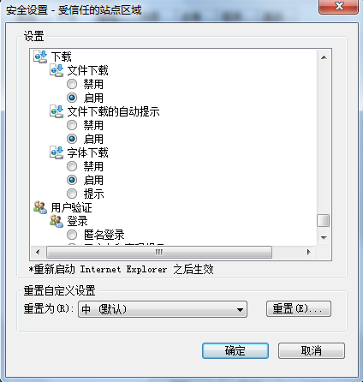

6、弹出对话框之后，请选择“**常规**”选项卡，具体的界面，如下图：

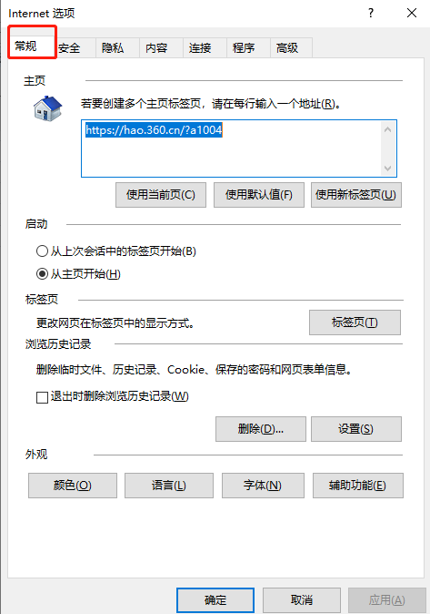

在“**常规**”选项卡中选择“设置”，弹出“**网站数据设置**”弹窗，在弹窗中选择“每次访问网页时”，点击【确定】，完成浏览器配置。如下图：

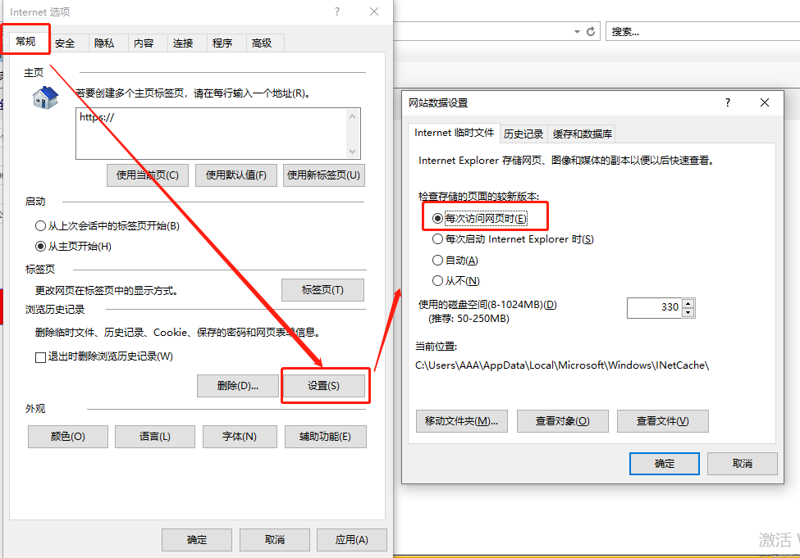

### 关闭拦截工具

上述操作完成后，如果系统中某些功能仍不能使用，请将拦截工具关闭再试用。比如在windows工具栏中**关闭弹出窗口阻止程序的操作**，如下图：

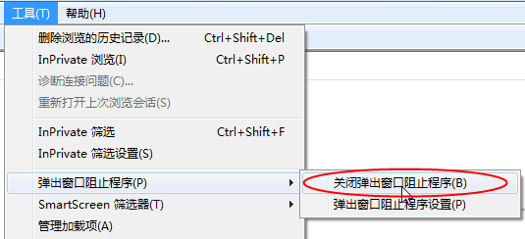

### 兼容性视图设置

兼容性视图设置，添加访问平台的地址。如下图：

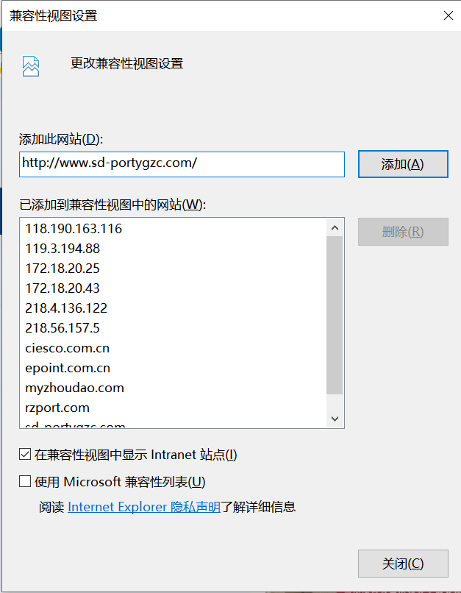

### 控制面板设置

控制面板-操作中心（或安全与维护）-更改用户控制设置-从永不通知设置为-始终通知或者每次打开提醒。设置完请重启电脑。

控制面板打开后点击右上角类别切换为大图标

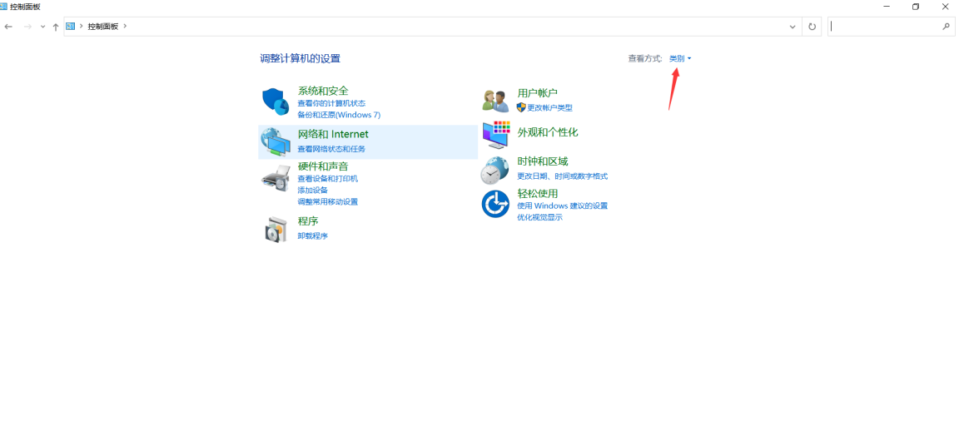

找到操作中心（或安全与维护）点击打开

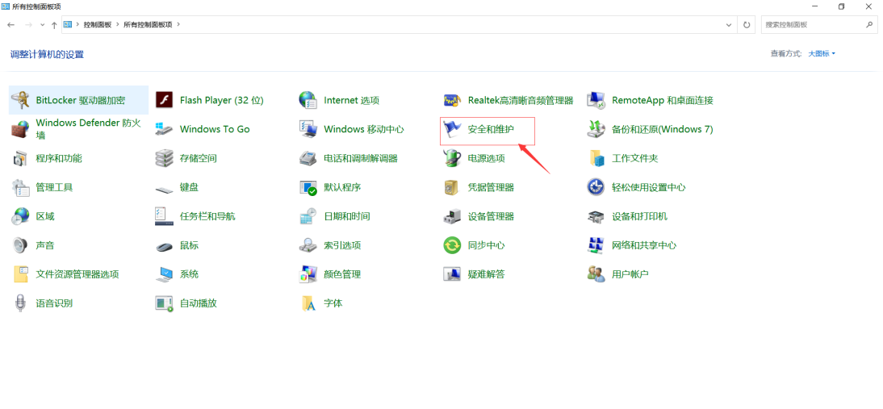

找到左侧更改用户控制设置，将进度条拉到最高

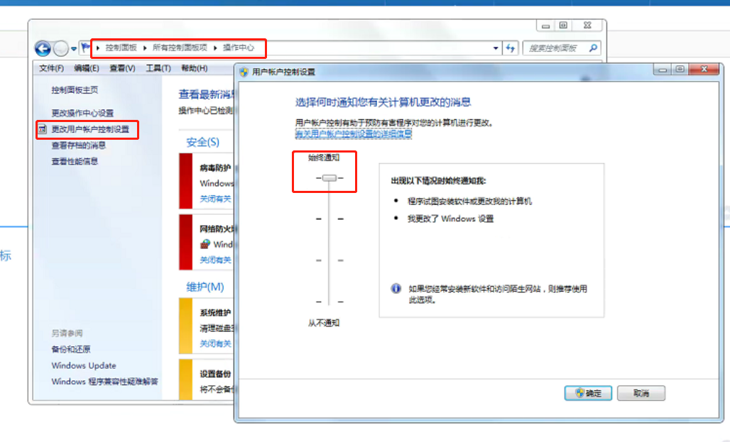

上述操作完成后，CA证书驱动及浏览器环境设置完毕。

# 采购计划与工程计划

## 采购计划

**基本功能：**采购计划

**操作步骤：**

1. 采购人登录南平阳光招采平台后，首页拖动鼠标选择“**采购计划**”按钮，选择“**采购计划—采购需求申请**”，点击“**新增采购需求**”按钮。如下图：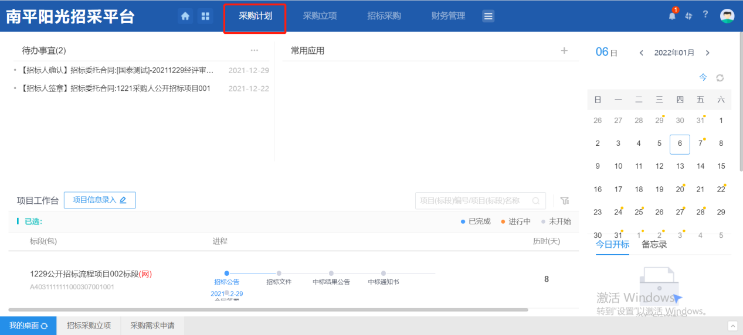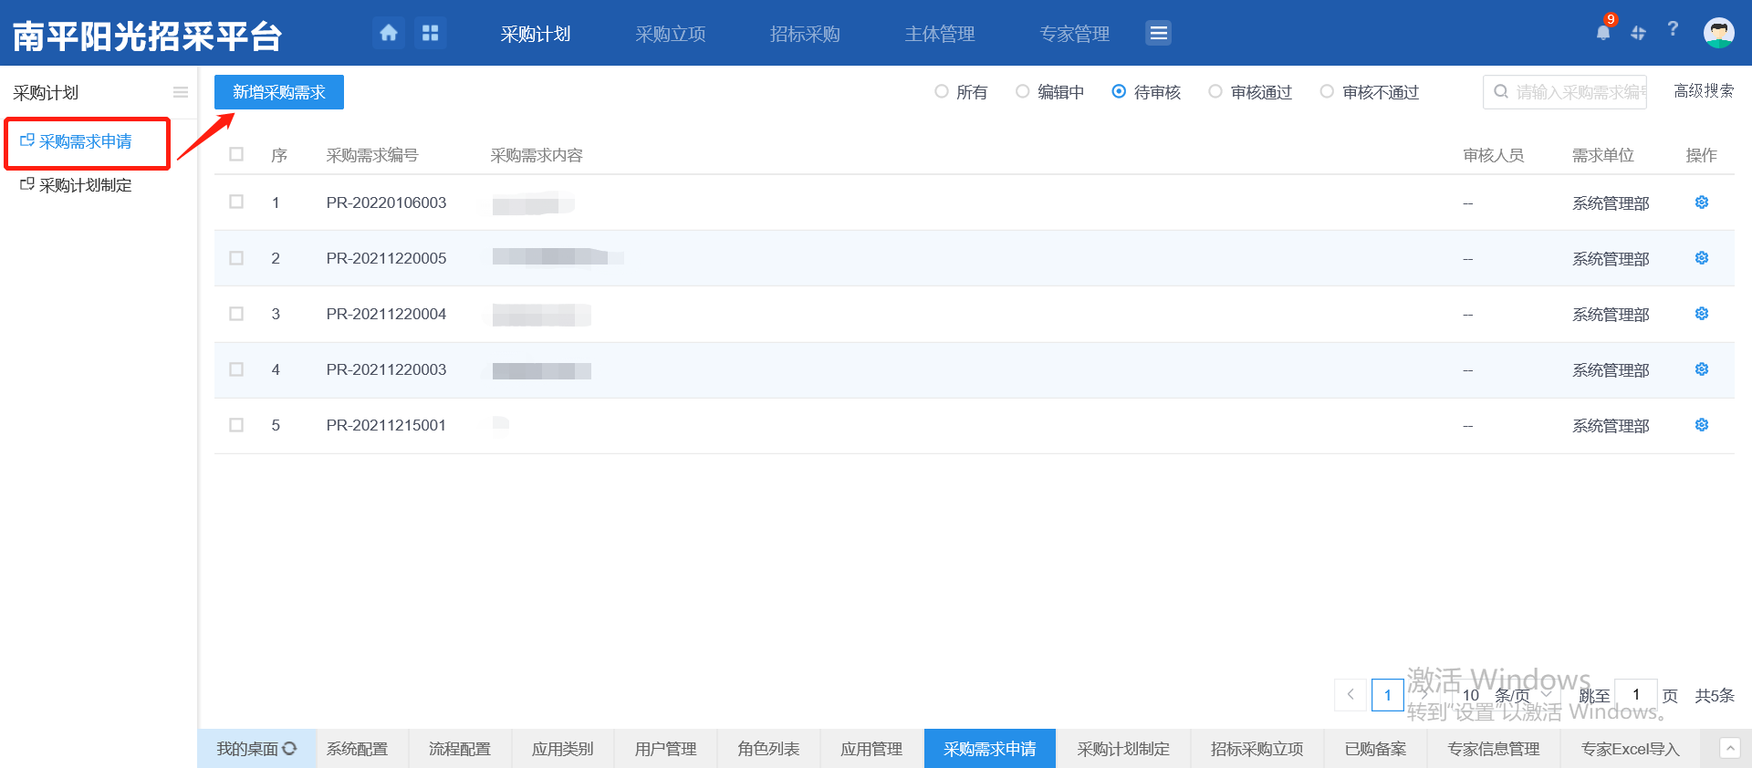
2. 进入新增采购需求页面，填写相关信息（**带*号的为必填项**）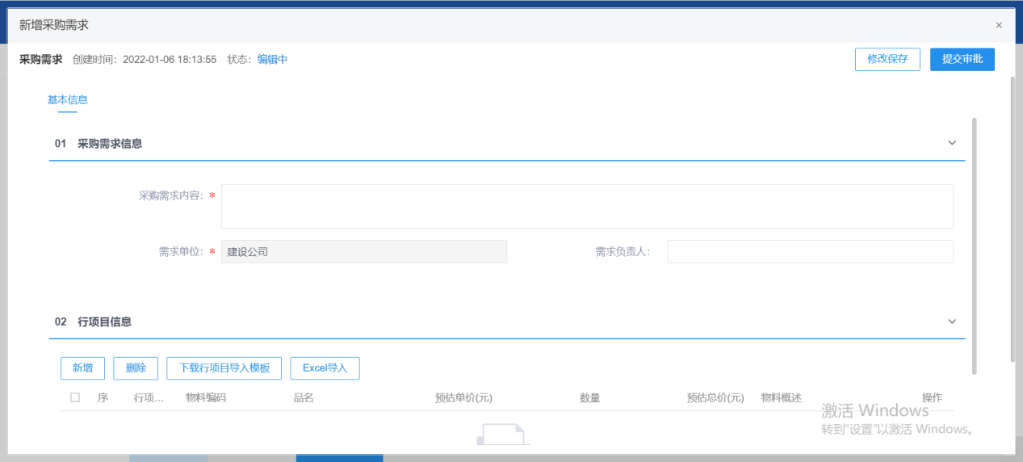
3. 在“行项目信息”栏点击“**新增**”，进入行项目新增页面，填写相关信息并保存，返回采购需求页面后点击“**提交审批或提交自动审核**”即可。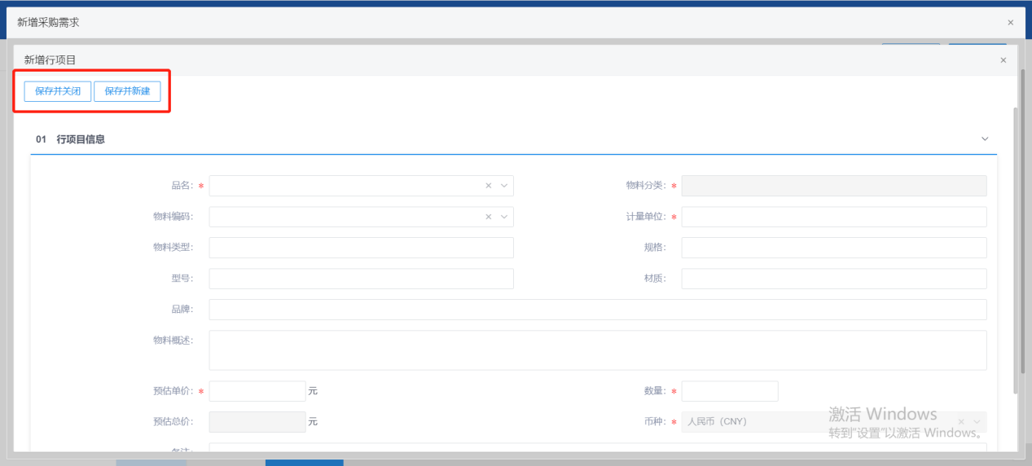



1. 选择“**采购计划—采购计划制定**”，点击“**新增采购计划**”按钮。如下图：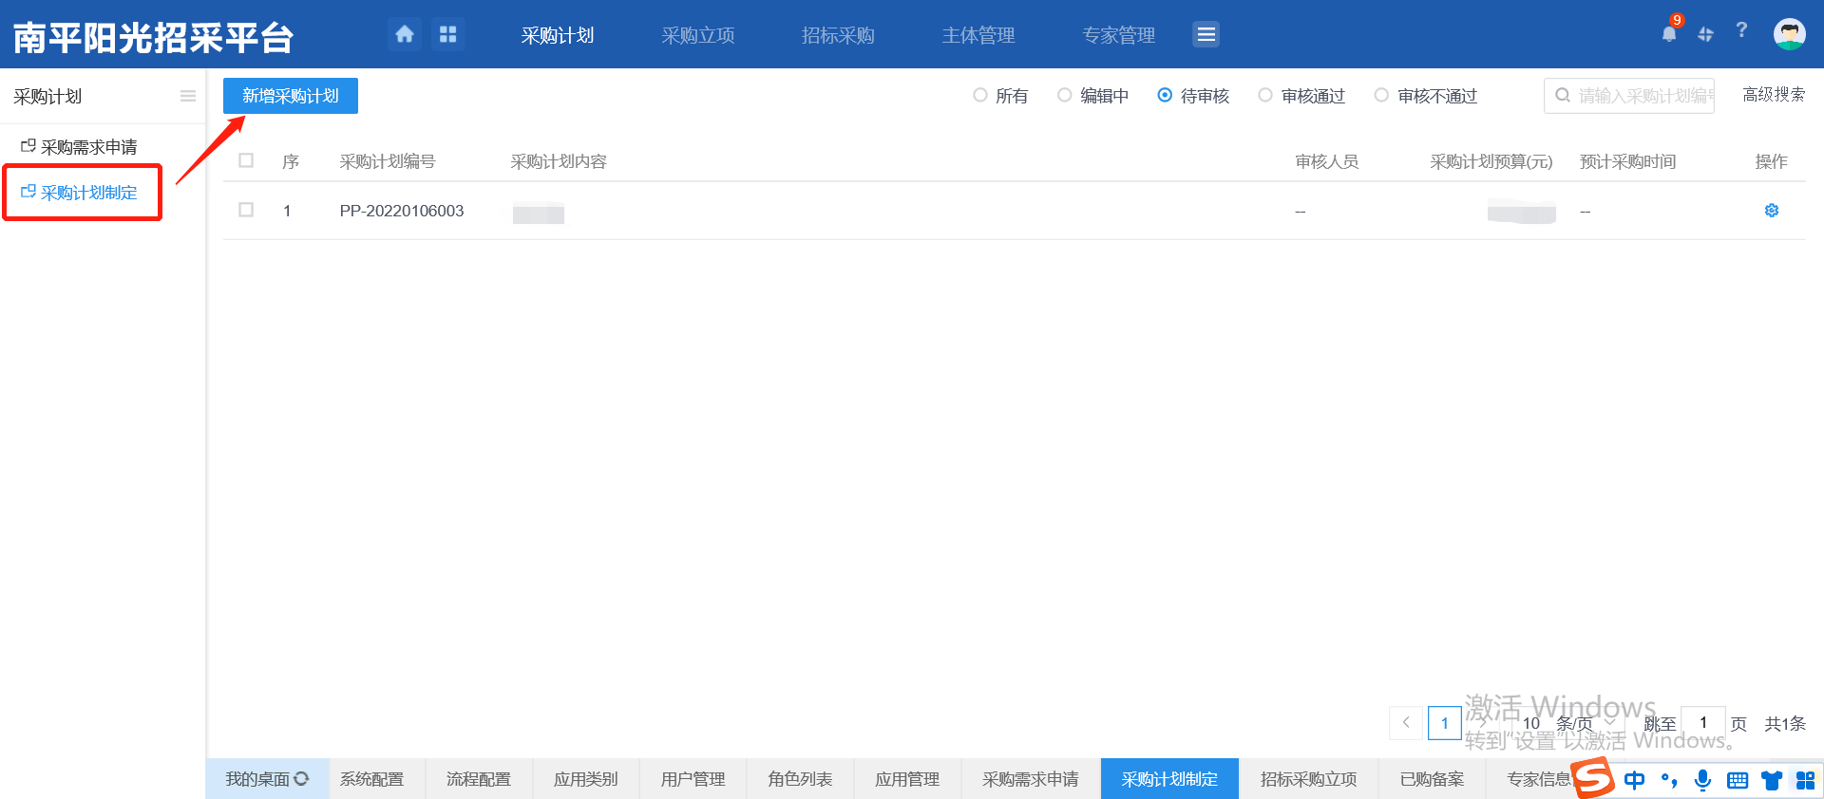
2. 进入新增采购计划页面，填写采购计划内容，填写招标组织方式等信息；根据需求选择所需采购方式和采购类别，如需设置三方服务费请按标准填写

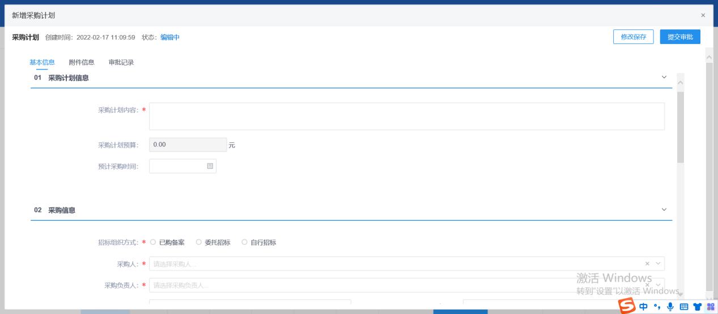

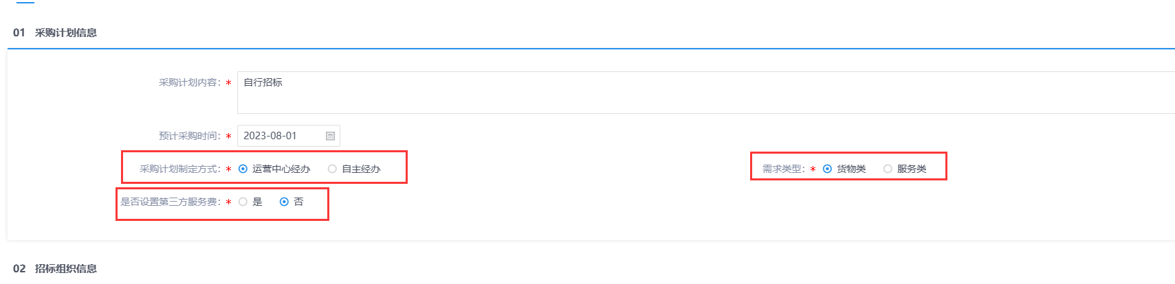

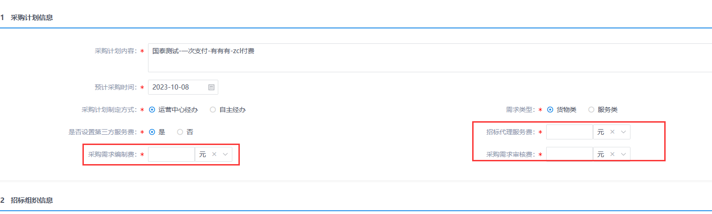

1. 随后点击“提交审批”即可。

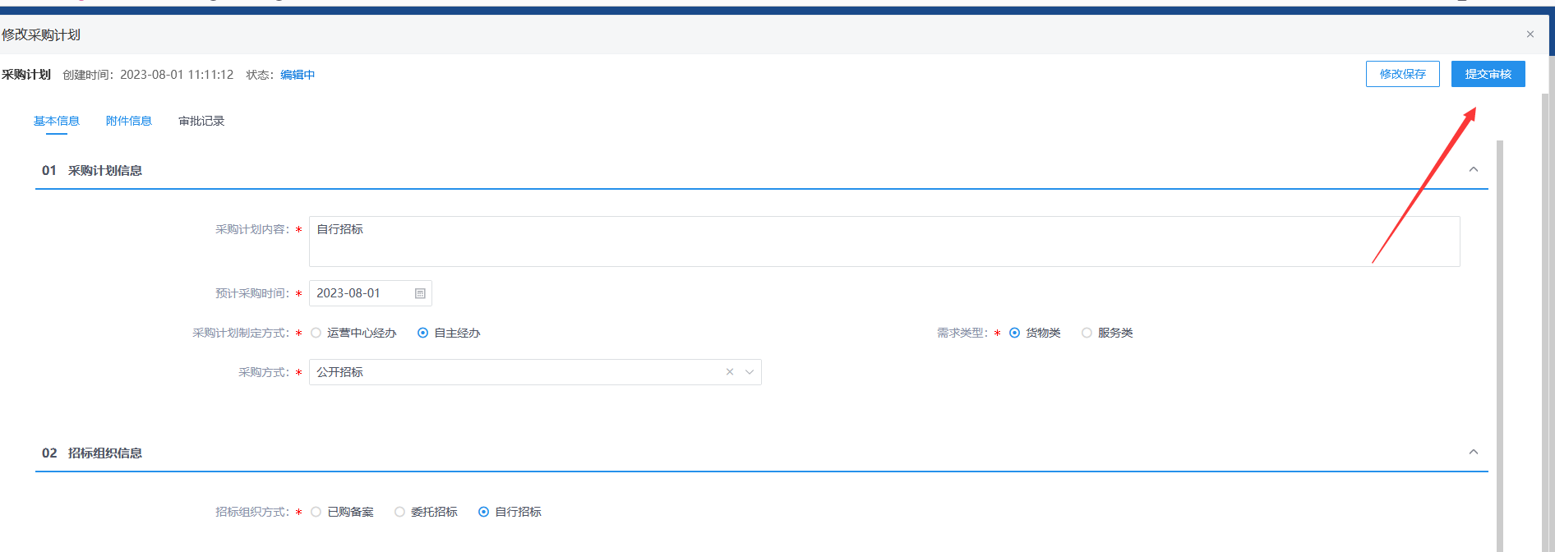

1. 提交审核后转运营中心设置抽取规则，抽取需求编制单位，需求审核单位和招标代理，然后等抽取单位确认后通过审核，进入采购立项

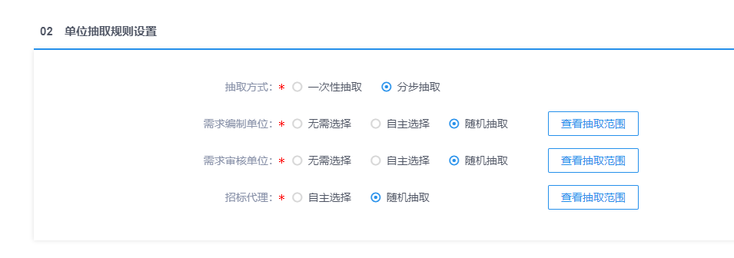

## 工程计划

**基本功能：工程计划**

**操作步骤：**

1. 采购人登录南平阳光招采平台后，首页拖动鼠标选择“**工程计划**”按钮，选择“**工程计划—工程需求申请**”，点击“**新增工程需求**”按钮。如下图：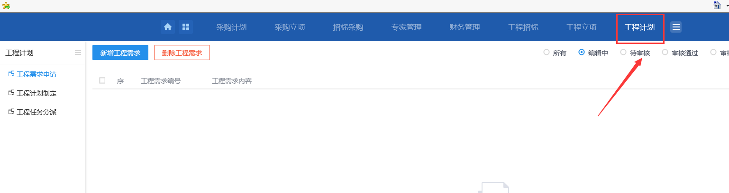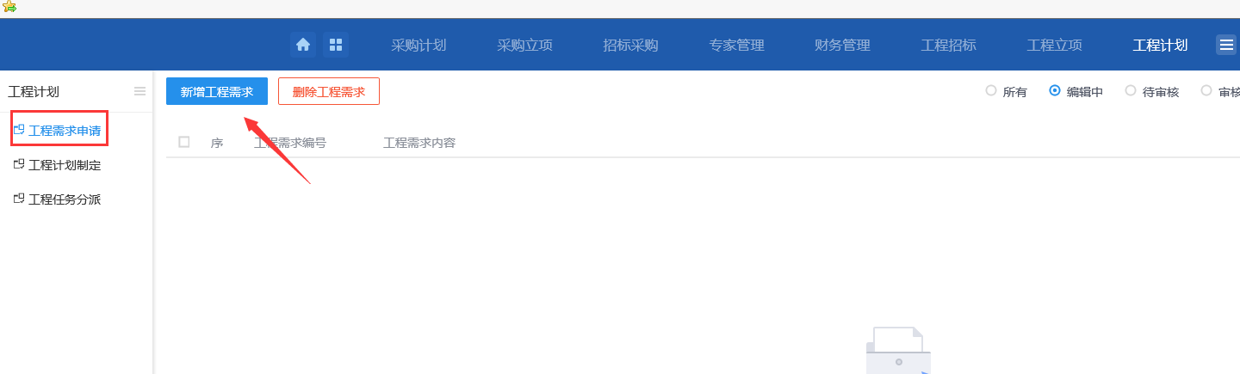
2. 进入新增工程需求页面，填写相关信息（**带*号的为必填项**）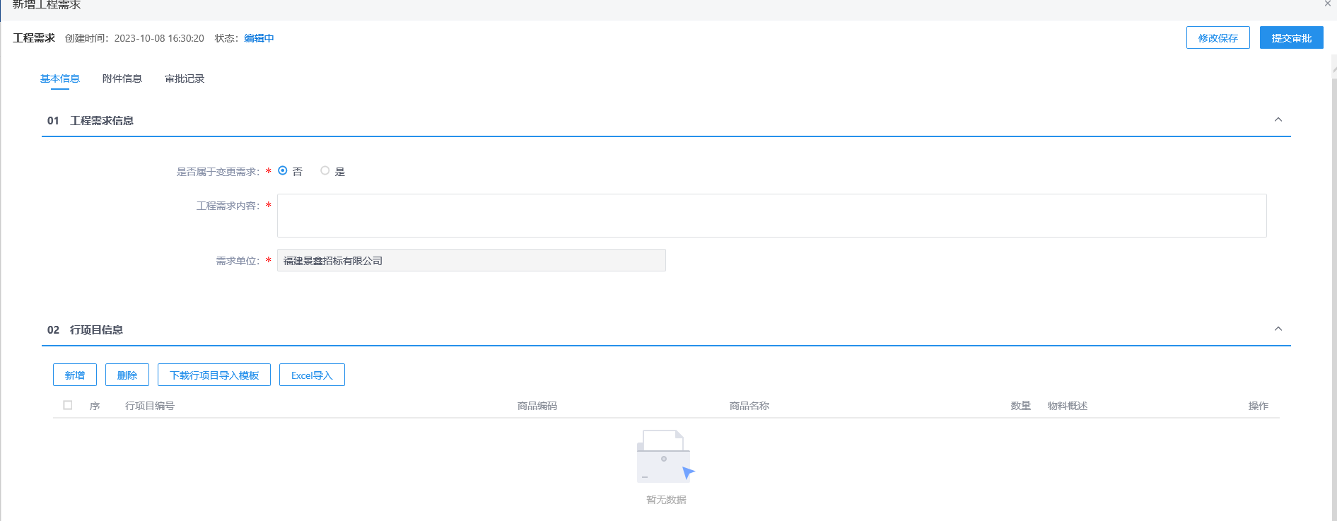
3. 在“行项目信息”栏点击“**新增**”，进入行项目新增页面，填写相关信息并保存，返回工程需求页面后点击“**提交审批或提交自动审核**”即可。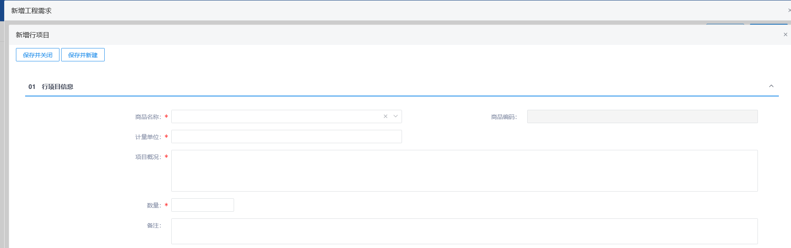



1. 选择“**工程计划—工程计划制定**”，点击“**新增工程计划**”按钮。如下图：

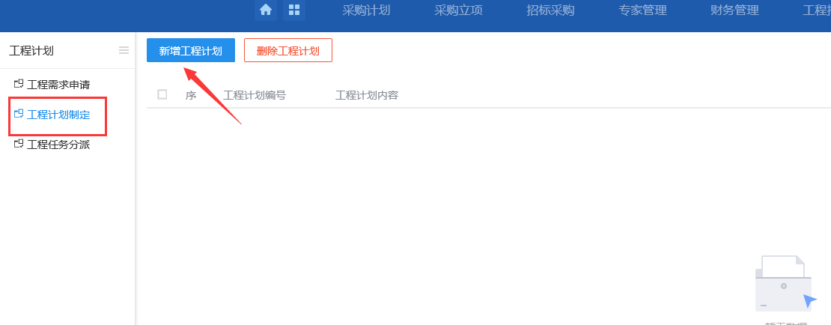

1. 进入新增工程计划页面，填写工程计划内容，填写招标组织方式等信息；根据需求选择所需工程方式和工程类别，如需设置三方服务费请按标准填写

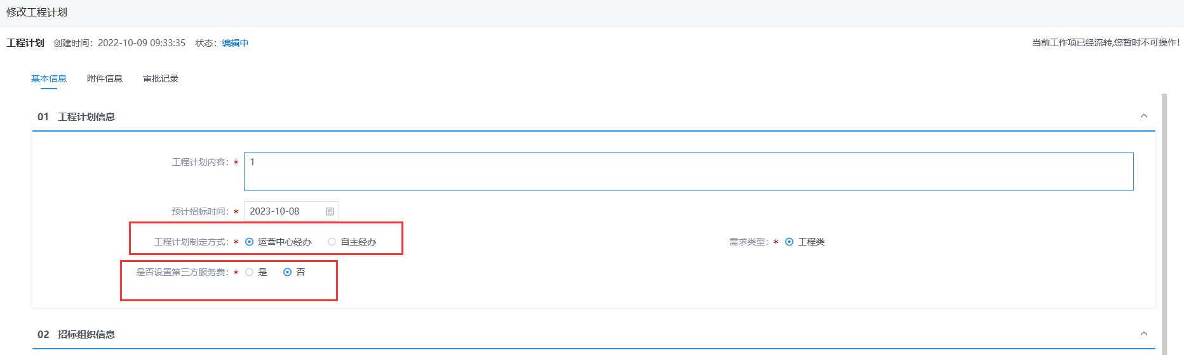

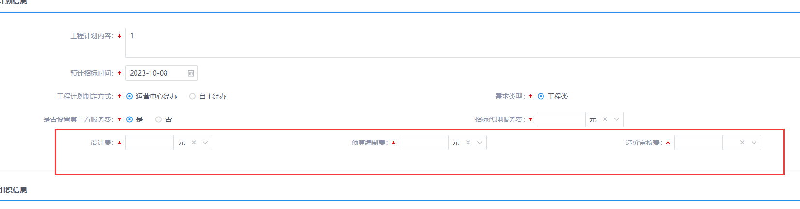

1. 随后点击“提交审批”即可。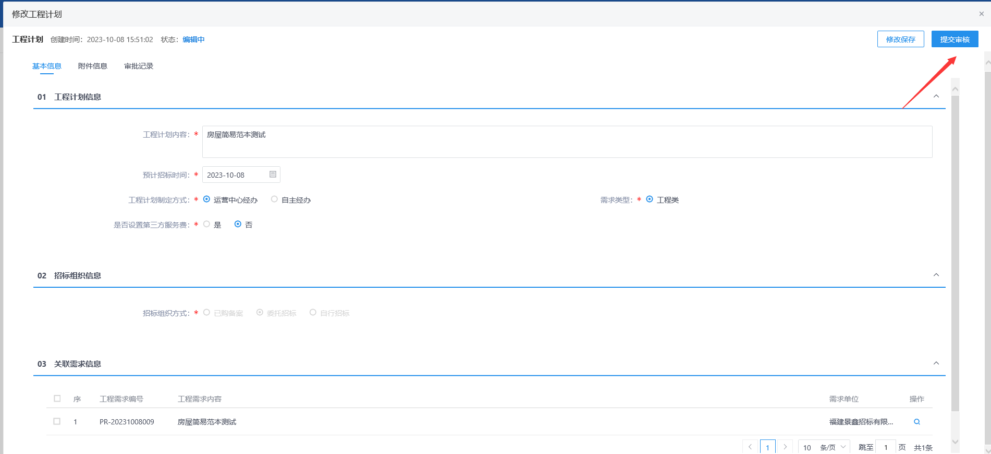
2. 提交审核后转运营中心设置抽取规则，抽取需求编制单位，需求审核单位和招标代理，然后等抽取单位确认后通过审核，进入工程立项

